三条市青少年育成市民会議栄地区部会 / 栄公民館共催


天体望遠鏡の使い方を学んで夜空を眺めましょう！
●とき

いずれも土曜日 19:00～21:00
(11月のみ10:00～11:30と19:00～20:30の２部構成)
●ところ 栄公民館(雨天の場合は屋内で映像鑑賞をします)
●講師 NPO法人星空ファクトリー
●定員/対象 10組ほか / 小学生以上の子どもと保護者及び指導者を志望する成人
●申込期限 通年受付
●申込み/問合せ 三条市栄公民館（農村環境改善センター内）
TEL 45-5685 FAX 45-6661
MAIL sakaec@city.sanjo.niigata.jp
さかえ
きっずクラブ

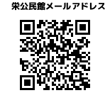

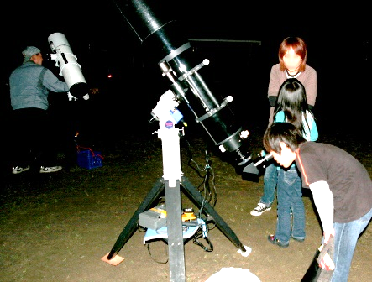
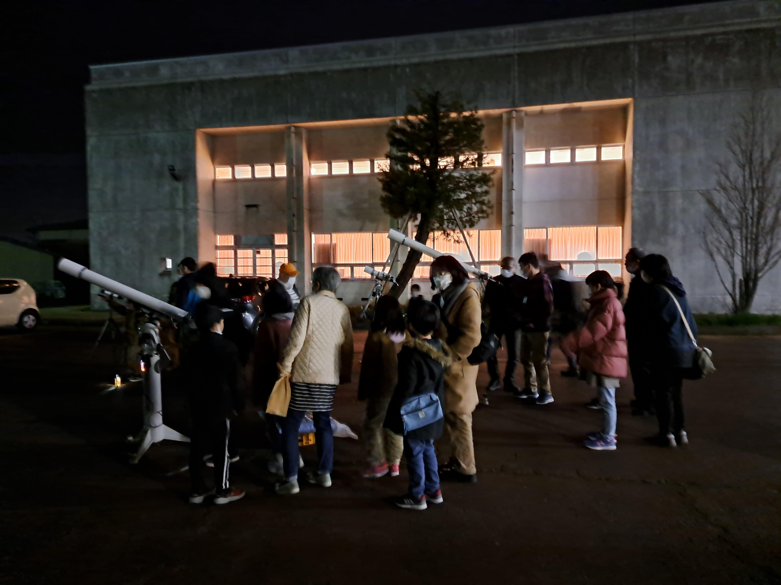

きりとり
さかえきっずクラブ「NEO宇宙・星空案内教室」申込書
住所（〒 ）
電話番号（携帯） （自宅）
E-MAIL（緊急連絡用） @
ふりがな
氏名
保護者氏名(小中高生の方)
学校名(小中高生の方) 学年 年

